Vi behöver bli fler Norabor!
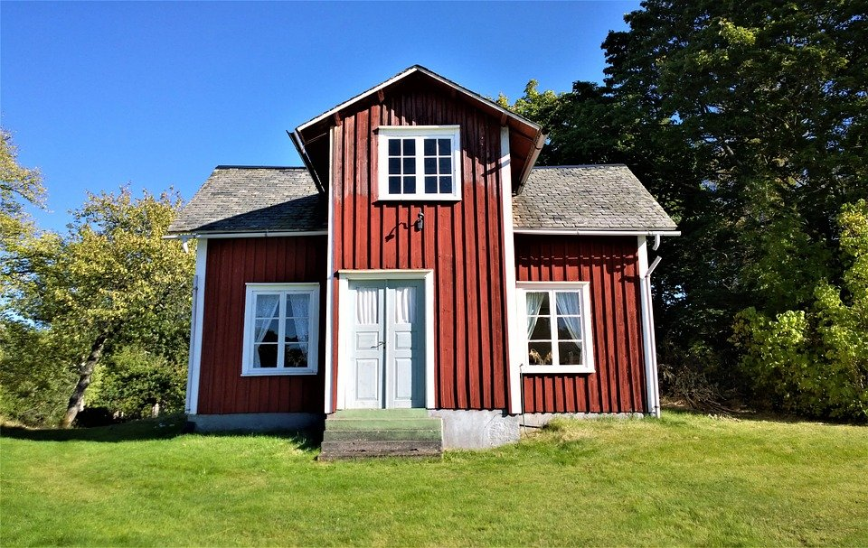
Nu är det Norabygdens tur att INVENTERA hus och fastigheter som inte nyttjas fullt ut.
Inventeringar pågår runt om i Sverige för att skapa livaktiga bygder med folk i alla hus.

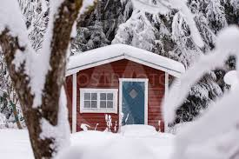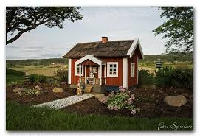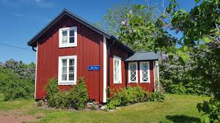

Vi behöver din hjälp?
Se dig omkring lite extra i din by. Finns det hus som behöver glada röster innanför ytterdörren och lampor tända hela året om? Vet du någonstans där nya bopålar på en tomt kan slås ner eller finns en fastighet som skulle kunna komma ut till försäljning? Känner du ägaren eller vet vem fastigheten tillhör som inte nyttjas fullt ut?
Ju fler som hittar en möjlig bostad i bygden ju fler blir vi som bidrar att utveckla trakten.

Hör av dig till oss i Norabygdens Framtidsgrupp och berätta.
Vill du delta i kontaktgrupp med inventeringen så säg till. Du behövs.
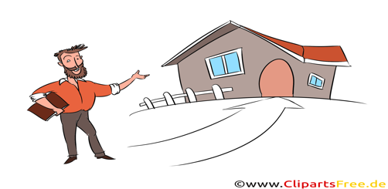

Per-Åke Nordquist Roger Svanholm Bruno Fahlén Bengt Könberg
070 – 592 59 40 070-6001449 070-2002070 070-6971109
Följ vad som händer i VÅR hemtrakt på
www.Norabygden.com

